Получение, микроструктура и диэлектрические спектры мультиферроиков Bi_{1-x}Pr_{x}FeO₃, x = 0.00–0.50

С.В. Хасбулатов, А.А. Павелко, Л.А. Шилкина, В.А. Алешин, Л.А. Резниченко
Южный федеральный университет, Ростов-на-Дону
Аннотация: Проведены исследования кристаллической структуры, зеренного строения и диэлектрических свойств высокотемпературного мультиферроика Bi_{1-х}Pr_{x}FeO₃ в широком концентрационном интервале (x=0.00–0.50).
Ключевые слова: мультиферроики, феррит висмута, кристаллическая структура, зеренное строение, диэлектрические свойства.
Введение
Мультиферроики – мультифункциональные материалы, привлекающие внимание исследователей [1-3] благодаря сочетанию особых электрофизических и магнитных свойств. В представленной работе описаны результаты исследования структуры, микроструктуры и диэлектрических свойств феррита висмута, модифицированного редкоземельным элементом празеодимом (Pr).
Объекты. Методы получения и исследования образцов
Объектами исследования выступили керамики состава Bi_{1-x}Pr_{x}FeO₃, (x = 0.025–0.50, Δх = 0.025÷0,10), полученные по методике, описанной в [4]. Рентгенографические исследования при комнатной температуре проводили методом порошковой дифракции с использованием дифрактометра ДРОН-3 (отфильтрованное Co_{kα}- излучение, схема фокусировки по Брэггу - Брентано). Зёренное строение объектов изучали на оптических микроскопе Leica DMI 5000M в отраженном свете при комнатной температуре. Относительная диэлектрическая проницаемость (ε/ε₀) исследовалась на специальном стенде с использованием прецизионного LCR-метра Agilent E4980A в интервале температур 300–900 К и диапазоне частот 20–2·10⁶ Гц в условиях равномерного нагрева и охлаждения со скоростью 5 К/мин.
Экспериментальные результаты и обсуждение
Рентгенофазовый анализ показал, что беспримесные твердые растворы (ТР) образовались только при концентрации Pr x ≥ 0.12, при меньших х образцы содержат небольшое количество соединений Bi₂₅FeO₄₀ и Bi₂Fe₄O₉. Анализ дифракционных отражений выявил пять концентрационных областей, отличающихся фазовым составом: в интервале 0.00≤x≤0.05 существует только ромбоэдрическая (Рэ) фаза, свойственная BiFeO_{3,} в интервале 0.05<x≤0.075 расположена область сосуществования Рэ и двух ромбических фаз – Р₁ типа PbZrO₃ и Р₂ типа GdFeO₃, содержание которых не превышает (10-15) %. При 0.075<x≤0.10 вновь появляется чистая Рэ фаза, а в интервале 0.10<x≤0.20 опять сосуществуют три фазы Рэ, Р₁ и Р₂ с явным преобладанием первой. В интервале 0.20<x≤0.30 Рэ фаза исчезает и вплоть до х=0.50 сосуществуют две Р₁ и Р₂ фазы. Подобное наблюдали при исследованиях ТР Bi_{1-x}La_{x}FeO₃ [5] и Bi_{1-x}Pr_{x}FeO₃ [6-8]. О появлении с ростом х Рэ фазы внутри области сосуществования фаз Рэ, Р_{1 И} Р₂ при комнатной температуре до сих пор не сообщалось.
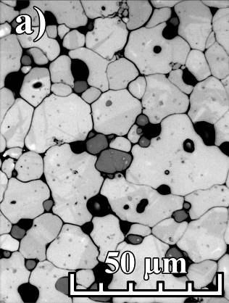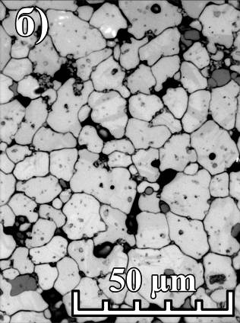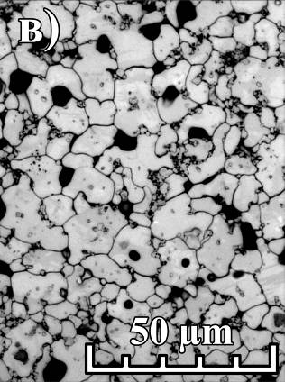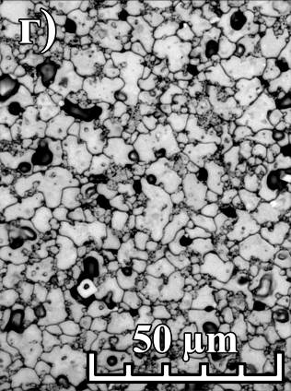
Рис. 1. – Фрагменты микроструктуры керамик Bi_{1-x}Pr_{x}FeO₃ (0.00≤ х ≤ 0, 0,20)., 1. х=0,05; 2. х=0,10; 3. х=0,15; 4. х=0,20. Масштабный отрезок – 10 мкм.
Микроструктура керамик является многофазной (рис. 1). Крупные светлые зерна с искривленными границами составляют матрицу основной фазы. Черные локальные области – поры, несколько неравномерно распределенные по образцу. Серые зерна меньшего размера, имеющие более прямые границы, являются второй (примесной) фазой. При увеличении содержания Pr наблюдается существенное уменьшение количества серой фазы и размеров всех трех компонентов микроструктуры.
Рис.2 – Зависимости ε/ε₀ (T) образцов керамики Bi_{1-x}Pr_{x}FeO₃ 0,025≤х≤0,50 от температуры в интервале частот (25÷1,2*10⁶)Гц, (стрелкой указан рост частоты, f)

На рис. 2 показаны термочастотные зависимости ε/ε₀ Bi_{1-x} Pr _{x}FeO₃ (x 0.00≤ х ≤ 0,50, Δх = 0.05÷0,10). Рассматриваемые зависимости испытывают аномалии в области температур (300–500)К, имеющие вид сильно дисперсионных максимумов, релаксационная природа которых, вероятно, связана с явлением Максвелл-Вагнеровской релаксации за счет накопления свободных зарядов на поверхностях раздела компонентов [9,10].
Заключение
Полученные результаты необходимо использовать при разработке высокотемпературных мультиферроиков типа BiFeO₃.
Работа выполнена при финансовой поддержке Минобрнауки РФ: Грант Президента РФ № МК-3232-2015-2; темы №№ 1927, 213.01-2014/012-ВГ и 3.1246.2014/К (базовая и проектная части Госзадания).
Литература
- Jalaja M.A., Dutta S. // Advanced Materials Letters. 2015. V. 6. N 7. pp. 568-584.
- Костишин В.Г., Крупа Н.Н., Невдача В.В. и др. // Инженерный вестник Дона. 2013. №3. URL: ivdon.ru/uploads/article/pdf/IVD_74_Kostishyn.pdf_1851.pdf
- Шабельская Н.П., Ульянов А.К., Таланов М.В. и др. // Инженерный вестник Дона. 2014. №1. URL: ivdon.ru/magazine/archive/n1y2014/2297
- Разумовская О.Н., Вербенко И.А., Андрюшин К.П. и др. // Фундаментальные проблемы радиоэлектронного приборостроения. 2009. Т. 9. №1. С. 126-131.
- Карпинский Д.В., Троянчук И.О., Мантыцкая О.С. и др. // ФТТ. 2014. Т. 56. №4. С. 673.
- Карпинский Д.В., Троянчук И.О., Сиколенко В.В. и др. // ФТТ. 2014. Т. 56. №11. С. 2191.
- Zhang J., Wu Yu-Jie, Chen Xiao-Jia // J. Magn. Magn. Mater. 2015. V. 382. pp. 1-6.
- Karpinsky D.V., Troyanchuk I.O., Mantytskaya O.S. et al. // Solid State Communications. 2011. V. 151. pp. 1686-1689.
- Хасбулатов С.В., Павелко А.А., Гаджиев Г.Г. и др. // Вестник Казанского технологического университета. 2014. Т. 17. №20. С. 142-146.
- Lin P., Cui S., Zeng X. et al. // Journal of Alloys and Compounds. 2014. V. 600. pp. 118-124.
References
- Jalaja M.A., Dutta S. Advanced Materials Letters. 2015. V. 6. N 7. pp. 568-584.
- Kostishin V.G., Krupa N.N., Nevdacha V.V. et al. Inženernyj vestnik Dona (Rus). 2013. V. 26. №3. P. 70. URL: ivdon.ru/uploads/article/pdf/IVD_74_Kostishyn.pdf_1851.pdf

- Shabel'skaja N.P., Ul'janov A.K., Talanov M.V. et al. Inženernyj vestnik Dona (Rus). 2014. №1. URL: ivdon.ru/magazine/archive/n1y2014/2297
- Razumovskaja O.N., Verbenko I.A., Andrjushin K.P. et al. Fundamental'nye problemy radiojelektronnogo priborostroenija. 2009. V. 9. №1. pp. 126-131.
- Karpinskij D.V., Trojanchuk I.O., Mantyckaja O.S. et al. Fizika Tverdogo Tela. 2014. V. 56. №4. P. 673.
- Karpinsky D.V., Troyanchuk I.O., Sikolenko V.V. et al. Fizika Tverdogo Tela. 2014. V. 56. №11. P. 2191.
- Zhang J., Wu Yu-Jie, Chen Xiao-Jia J. Magn. Magn. Mater. 2015. V. 382. pp. 1-6.
- Karpinsky D.V., Troyanchuk I.O., Mantytskaya O.S. et al. Solid State Communications. 2011. V. 151. pp. 1686-1689.
- Khasbulatov S.V., Pavelko A.A., Gadzhiev G.G. et al. Vestnik Kazanskogo tehnologicheskogo universiteta. 2014. V. 17. №20. pp. 142-146.
- Lin P., Cui S., Zeng X. et al. Journal of Alloys and Compounds. 2014. V. 600. pp. 118-124.

